درس ( أقسام الكلام )
الكفاية :
- التمييز بين أقسام الكلام .
نشاط ( 1 ) : تدريبي ( ناطقين )
1- أكمل ما يلي بالاسم المناسب :
* الهديل صوت .............. * شرح ............ الدرس للطلاب .
* ............. الصحي يقوي الجسم . * يزرع الفلاح ............ و ................

2- ضع الفعل المناسب للصور التالية :
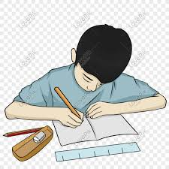 |  | 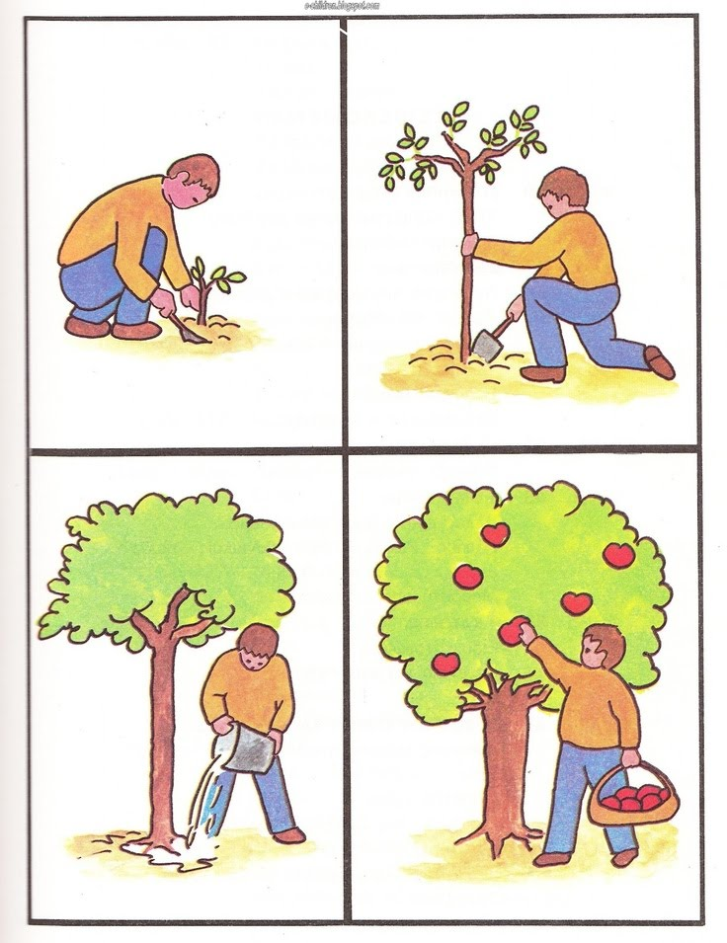 | 
...................... | ..................... | ....................... | .................

3- ضع دائرةً حول كل حرف في الجمل التالية :
ملاحظات المعلمة | مرضي | جيد | ممتاز | الكفاية
 |  |  |  | التمييز بين أقسام الكلام .
* أذهب إلى المدرسة في الصباح . | * يعمل والدي في مصنع الألبان .
* اشتريت كتابًا من المكتبة . | * أحب أن ألعب مع أخي الصغير .

